审核计划
受审核方名称 | 新疆隆威家具有限责任公司
注册地址 | 新疆昌吉州昌吉市六工镇下六工村一片区18号
经营地址 | 新疆昌吉州昌吉市六工镇下六工村一片区18号
联系人 | 王福 |  |  | 联系电话 |  | 18410259001 |  |  |  | 邮编
最高管理者 | 王福 |  |  | 联系电话 |  | 18410259001 |  |  |  | 邮箱 |  | ZSHRZ_511@163.com
合同编号. | 0347-2021-QO-2023 |  |  | 审核领域 |  | ■QMS□EcMS□EMS■OHSMS  □FSMS □HACCP □EnMS
审核类型 | □初次认证第（二）阶段■监督审核1 □再认证 □扩项审核 ■其他 暂停恢复
审核方法 | □现场审核 ■远程审核 □现场结合远程审核 □非现场审核（仅限一阶段）
远程审核方式 | ■音频■视频□数据共享□远程接入 远程审核沟通工具：微信、电话
远程审核资源 | ■网络 ■智能手机 □台式电脑 ■笔记本电脑 □录像机 □照相机 □可穿戴设备
审核目的 | □第二阶段审核：验证组织管理体系的建立、实施运行的符合性及有效性，以确定是否推荐认证注册。  □再认证：验证组织管理体系的符合性和持续有效性，以确定是否推荐保持认证注册资格并换发认证证书。  □特殊审核: □确定是否推荐同意扩大范围的申请并换发认证证书。  □跟踪调查投诉、曝光情况，确认获证客户是否已实施有效的整改措施。  □调查获证客户变更信息，确定管理体系持续有效运行。  ■对被暂停客户进行跟踪审核，验证被暂停原因是否已消除，以确定是否恢复认证注册资格。  ■验证管理体系实施运行的符合性及有效性。
审核范围 | Q：金属教学家具、金属办公家具、金属公寓家具的生产和销售  O：金属教学家具、金属办公家具、金属公寓家具的生产和销售所涉及场所的相关职业健康安全管理活动 |  |  |  |  |  |  | 专业  代码 |  |  | Q：23.01.01;23.01.04;29.10.05  O：23.01.01;23.01.04;29.10.05
审核准则 | ■GB/T19001-2016/ISO 9001:2015 □GB/T 50430-2017□GB/T24001-2016/ISO 14001:2015  ■GB/T45001-2020/ISO45001：2018标准 □ISO 22000:2018  □GB/T 27341-2009&GB 14881-2013&危害分析与关键控制点（HACCP体系）认证补充要求1.0  □GB/T 23331-2020/ISO 50001:2018  □RB/T (行业认证标准)  ■适用于受审核方的法律法规及其他要求； ■认证合同  ■受审核方管理体系文件 (手册版本号：)
审核日期 | 现场审核于年月日上午至年月日下午 (共天)
审核日期 | 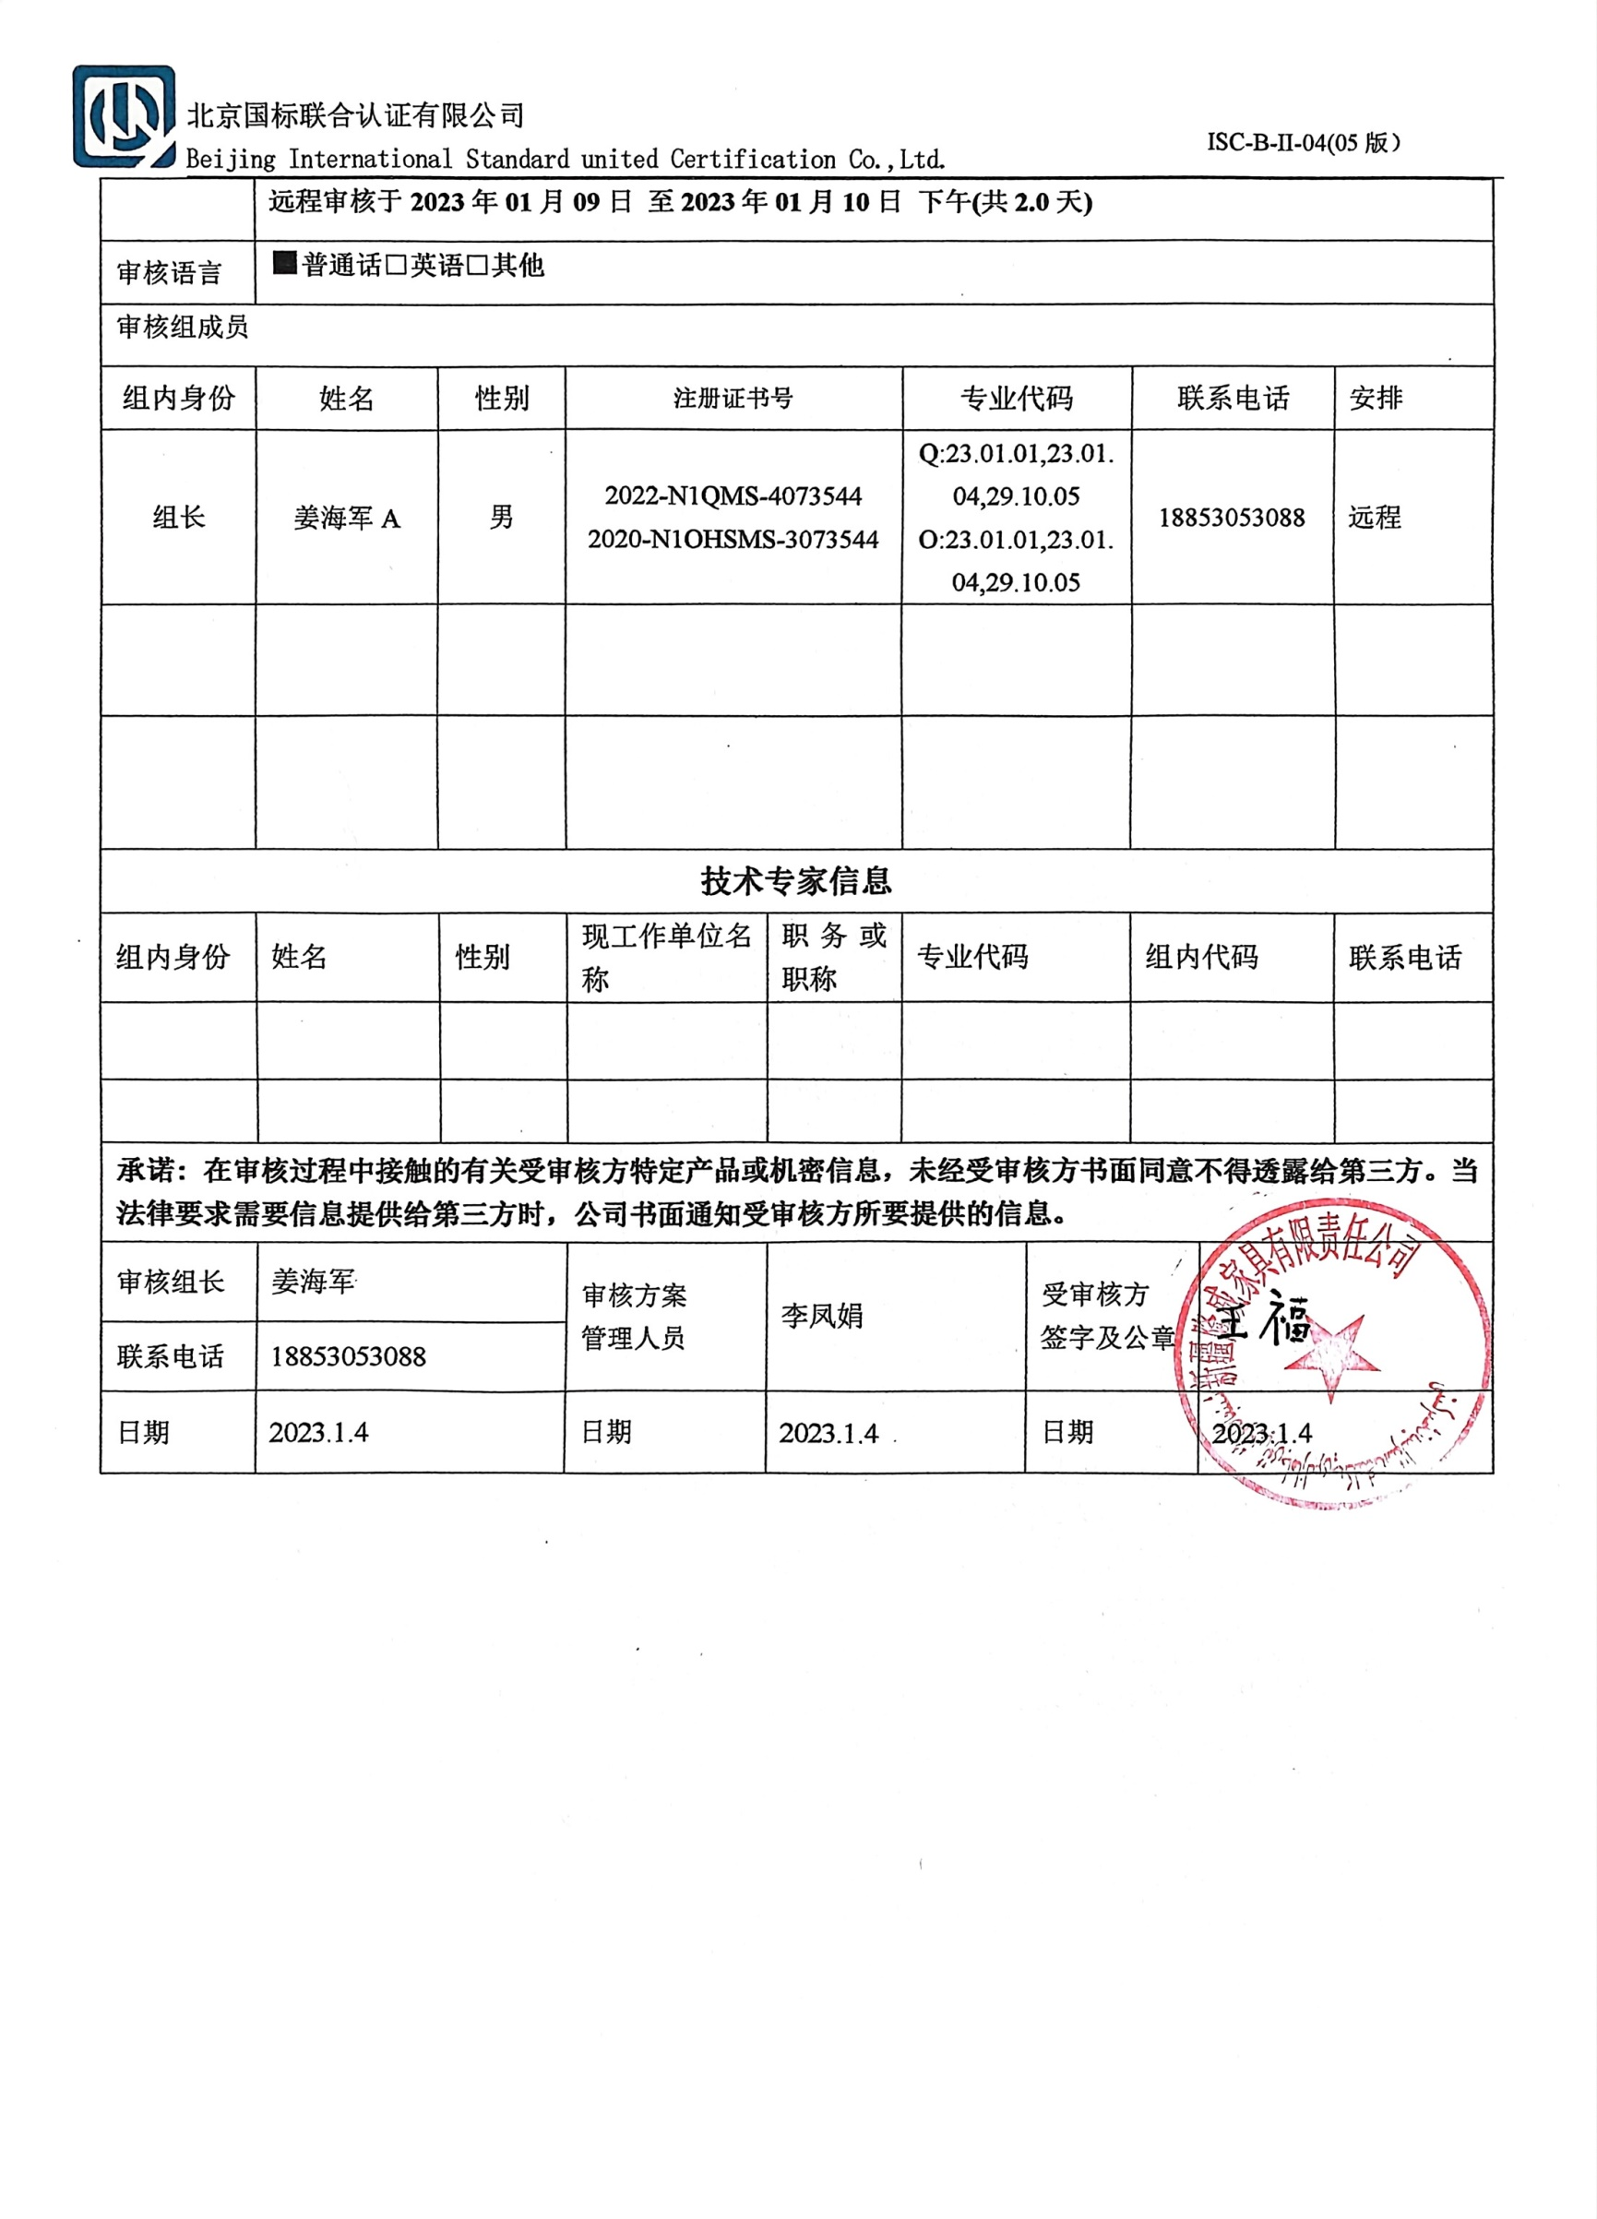  远程审核于2023年01月09日 至2023年01月10日 下午(共2.0天)
审核语言 | ■普通话□英语□其他
审核组成员
组内身份 | 姓名 | 性别 | 注册证书号 |  |  | 专业代码 |  |  | 联系电话 |  |  |  | 安排
组长 | 姜海军A | 男 | 2022-N1QMS-4073544  2020-N1OHSMS-3073544 |  |  | Q:23.01.01,23.01.04,29.10.05  O:23.01.01,23.01.04,29.10.05 |  |  | 18853053088 |  |  |  | 远程
技术专家信息
组内身份 | 姓名 | 性别 | 现工作单位名称 |  | 职务或职称 | 专业代码 |  |  | 组内代码 |  |  |  | 联系电话
承诺: 在审核过程中接触的有关受审核方特定产品或机密信息，未经受审核方书面同意不得透露给第三方。当法律要求需要信息提供给第三方时，公司书面通知受审核方所要提供的信息。
审核组长 | 姜海军 |  | 审核方案  管理人员 |  | 李凤娟 |  | 受审核方  签字及公章
联系电话 | 18853053088
日期 | 2023.1.4 |  | 日期 |  | 2023.1.4 |  | 日期 |  |  |  | 2023.1.4

审核日程安排表 远程审核沟通工具：微信、电话
日期 | 时间 | 部门 | 过程、涉及条款 | 审核人员
2023.1.9 | 10:30～11:00 | 首次会议 |  | A
2023.1.9 | 11:00～13:00 | 管理层、员工代表 | 暂停恢复,  QO:4.1理解组织及其环境、4.2理解相关方的需求和期望、4.3 确定管理体系的范围、4.4质量/职业健康安全管理体系及其过程、5.1领导作用和承诺、5.2质量/职业健康安全方针、5.3组织的岗位、职责和权限、O5.4协商与参与、6.1应对风险和机遇的措施、6.2质量/职业健康安全目标及其实现的策划、Q6.3变更的策划、7.1.1（O7.1）资源总则、7.4沟通/信息交流、9.3管理评审、10.1改进、10.3持续改进，  国家/地方监督抽查情况；顾客满意、相关方投诉及处理情况；上次审核不符合验证，变更，证书及标志使用，  验证企业相关资质证明的有效性； | A
2023.1.9  （14:00-15:00午餐） | 13:00～14:00  15:00～17:30 | 办公室  财务部 | QMS: 5.3组织的岗位、职责和权限、6.2质量目标、7.1.2人员、7.2能力、7.3意识、9.1.1监视、测量、分析和评价总则、9.1.3分析与评价、9.2 内部审核、10.2不合格和纠正措施，  OHSMS: 5.3组织的岗位、职责和权限、6.2.1职业健康安全目标、6.2.2实现职业健康安全目标措施的策划、7.2能力、7.3意识、9.2 内部审核、10.2不符合/事件和纠正措施，  EOMS:6.1.2危险源的辨识与评价、6.1.3合规义务、6.1.4措施的策划、8.1运行策划和控制、9.1监视、测量、分析和评价（9.1.1总则、9.1.2合规性评价）、8.2应急准备和响应,财务支出， | A
2023.1.9 | 17:30～19:30 | 质检部 | QMS:5.3组织的岗位、职责和权限、6.2质量目标、7.1.5监视和测量资源、8.6产品和服务的放行、8.7不合格输出的控制，  OHSMS: 5.3组织的岗位、职责和权限、6.2职业健康安全目标、6.1.2危险源辨识与评价、8.1运行策划和控制、8.2应急准备和响应， | A
2023.1.10  （14:00-15:00午餐） | 10:00～14:00  15:00～16:00 | 生产部 | QMS:5.3组织的岗位、职责和权限、6.2质量目标、8.1运行策划和控制、8.3产品和服务的设计和开发不适用确认、8.5.1生产和服务提供的控制、8.5.2产品标识和可追朔性、8.5.4产品防护、8.5.6生产和服务提供的更改控制，  OHSMS: 5.3组织的岗位、职责和权限、6.2职业健康安全目标、6.1.2危险源辨识与评价、8.1运行策划和控制、8.2应急准备和响应， | A
2023.1.10 | 16:00～18:00 | 业务部 | QMS: 5.3组织的岗位、职责和权限、6.2质量目标、8.2产品和服务的要求、8.4外部提供过程产品服务的控制、8.5.1销售和服务提供的控制，8.5.3顾客或外部供方的财产、9.1.2顾客满意、8.5.5交付后的活动，  OHSMS: 5.3组织的岗位、职责和权限、6.2职业健康安全目标、6.1.2危险源辨识与评价、8.1运行策划和控制、8.2应急准备和响应， | A
2023.1.10 | 18:00～18:30 | 补充及跟踪审核：必要部门、必要条款；审核组与受审核方领导层沟通； |  | A
2023.1.10 | 18:30～19:00 | 末次会：综合评价QMS\OHSMS管理体系运行总体情况及改进要求，宣告审核发现及审核结论。 |  | A

注：在计划审核有关部门或活动时间，请其直接负责人员参与，如人员有变化 ，请预先通知审核组。 如合同人数与实际人数有明显差异，请告知本公司。本公司将按实际人数实施审核并追加审核费用。计划可变动的声明：由于不可抗力、交通、甲方原因等特殊情况，审核计划可调整，但应确保8小时/天的审核时间，必要时，审核组长在征得贵方同意后，可调整本计划；

